Το Τμήμα Γερμανικής Γλώσσας και Φιλολογίας
σας προσκαλεί στην Ημερίδα που
διοργανώνει με θέμα:

„Διεπαφές ανάμεσα στη Γλωσσολογία και τη Διδακτική των γλωσσών:
Η Γερμανική ως ξένη γλώσσα στην ελληνική εκπαίδευση“

„Schnittstellen von Linguistik und Sprachdidaktik:
DaF in Griechenland (SL & SD 2013)“

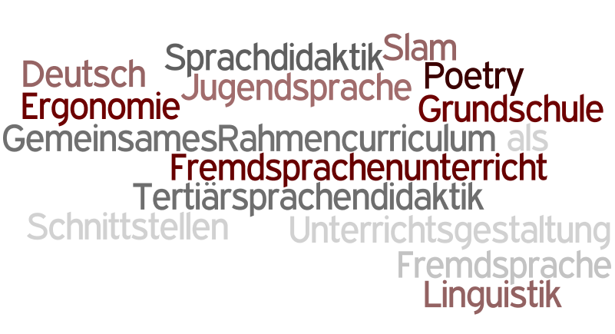

Σάββατο, 20 Απριλίου 2013
Πανεπιστημίου 30
Κεντρικό κτίριο Πανεπιστημίου Αθηνών
Αμφιθέατρο „Ιωάννης Δρακόπουλος“

